|  |  |  |
| --- | --- | --- |
| **Nama :**  **NIM :** | **Praktikum Struktur Data dan Algoritma** | **MODUL 8**  **Nama Dosen :**  **Abdul Rochman, M.Kom** |
| **Hari dan Tanggal :**  Hari, DD/MM/YY | **Nama Asisten Laboratorium :**   1. **Putri Syabillah (064002200015)** 2. **Vania Rahma Dewi**   **(064002000030)** |

**Praktikum 8**

**Linked List**

**Deskripsi Pokok Bahasan**:

Penjelasan mengenai materi Struktur Data dan Algoritma menggunakan python.

|  |  |  |  |  |
| --- | --- | --- | --- | --- |
| No | Elemen Kompetensi | Indikator Kinerja | Jml Waktu | Hal |
| 1 | Mampu memahami dan mengimplementasi linked list pada Python | 1.1 Membuat sebuah program tentang linked list serta memahaminya dalam Bahasa pemrograman Python | 120 menit |  |
| 2 | Mampu membuat program sederhana terkait linked list | Membuat program sederhana terkait linked list |  |  |

**TUGAS PENDAHULUAN**

Hal yang harus dilakukan dan acuan yang harus dibaca sebelum praktikum:-

1. Menyiapkan laptop masing-masing praktikan.
2. Instalasi anaconda python sudah dilakukan masing-masing praktikan.

**TEORI SINGKAT**

**(DIBUAT SENDIRI YAA)**

**LAB SETUP**

Hal yang harus disiapkan dan dilakukan oleh praktikan untuk menjalankan praktikum modul ini.

1. Menyiapkan IDE untuk membangun program python.
2. Python sudah terinstal dan dapat berjalan dengan baik di laptop masing-masing.
3. Menyimpan semua dokumentasi hasil praktikum pada laporan yang sudah disediakan ini.

**ELEMEN KOMPETENSI I**

**Deskripsi:**

Mampu membuat program terkait implementasi linked list sesuai perintah yang ada

**Kompetensi Dasar**:

Membuat program dengan mengimplementasikan linked list

**Latihan 1**

1. Ketik code dibawah ini! ( Kode 1 ) **Screenshot Diganti!**

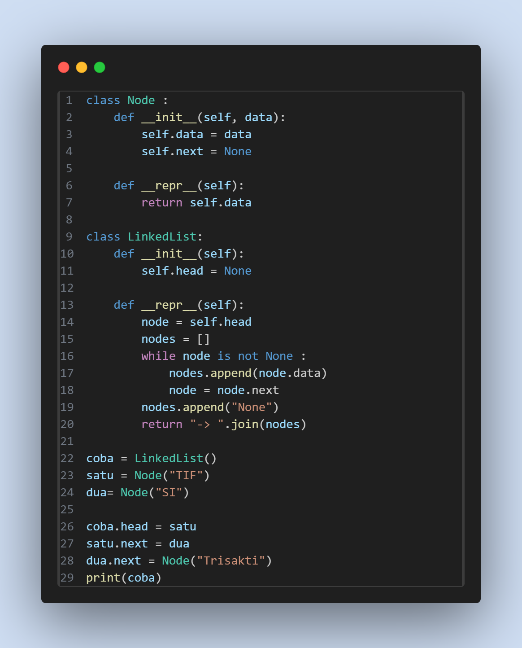

( Kode 2 ) **Screenshot Diganti!**

( Kode 3 ) **Screenshot Diganti!**

1. Cantumkan Outputnya!

(SS MASING-MASING, SERTAKAN RUNFILE, **Screenshot Diganti!**) Contoh runfile 

atau



Screenshot Output ( Kode 1, Kode 2 dan Kode 3 ) **Hanya Screenshot Output Saja!**

|  |
| --- |
|  |

**ELEMEN KOMPETENSI II**

**Deskripsi:**

Mampu membuat program dengan mengimplementasikan linked list sesuai dengan perintah.

**Kompetensi Dasar**:

Membuat program sesuai dengan perintah.

**Latihan 1**

Buatlah sebuah program sederhana dimana program tersebut dapat melakukan delete data di setiap posisi (depan, tengah dan belakang) serta dapat mencari data linked list.

Source code :

|  |
| --- |
|  |

Screenshot Output :

|  |
| --- |
|  |

**Kesimpulan (***minimum 3 baris, kata - kata sendiri ya***) :**

**………………………………………………………………………………………**

**………………………………………………………………………………………**

**………………………………………………………………………………………**

**CEK LIST**

|  |  |  |  |
| --- | --- | --- | --- |
| Elemen Kompetensi | No Latihan | Penyelesaian | |
| Selesai | Tidak selesai |
| Mampu memahami dan mengimplementasi linked list pada Python | 1 |  |  |
| Mampu membuat program sederhana terkait linked list | 2 |  |  |
| **Form Umpan Balik** |
|

|  |  |  |
| --- | --- | --- |
| **Elemen Kompetensi** | **Waktu Pengerjaan** | **Kriteria** |
| Mampu memahami dan mengimplementasi linked list pada Python |  |  |
| Mampu membuat program sederhana terkait linked list |  |  |

**Kriteria** :

1. Sangat Menarik
2. Cukup Menarik
3. Kurang Menarik
4. Sangat Kurang Menarik